**Nieuwe systemen en overbouw.**

Ga naar test nieuwe systemen en overbouw.

**A Via het zwarte gedeelte kun je voertuig op verschillende manieren opzoeken.**

* Object ID: Deze geven de installateurs door bij een nieuwe inbouw.
* Unit-Serienr
* GSM nummer: Welk GSM nummer in de unit zit.
* Labelnummer: Uniek SCM nummer gekoppeld aan de unit.

Vraag om het object ID begint met ATTxxxx, MEDxxxx of MTVxxxx

Vraag het Scm certificaat , Kenteken (indien bekend en meldcode (laatste 4 cijfers chassisnummer) en vul deze in. Vul bij opmerkingen in wie er gebeld heeft van welk bedrijf.

Roep de auto op in MedSky Control Center.

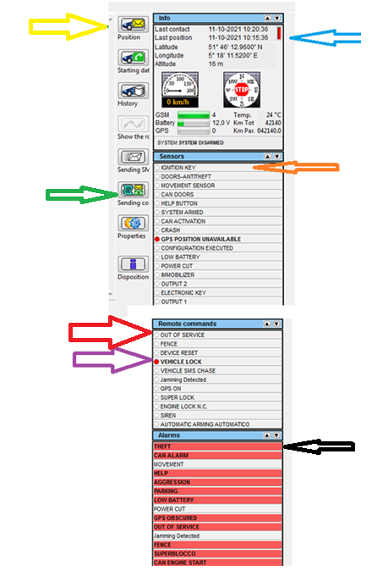

**Programmering van de unit:** Vraag de auto **op contact** te zetten.

* Programmeer de unit (klik op de groene pijl. Er worden meerdere SMS gestuurd)

Na het programmeren krijg je een bevestiging met positie bepaling (blauwe pijl). Het contact moet **aan staan** (oranje pijl). Vraag de auto van contact te zetten.

**Terugvindsysteem (begint met MTV) Selecteer bij test soort “Klasse 4 of Terugvindsysteem”**

* Stuur een verzoek tot positie bepaling (gele pijl) er wordt een SMS gestuurd. Als deze completed is moet het contact uit zijn (oranje pijl)

**Klasse 4 (begint met MED of ATT) Selecteer bij test soort “Klasse 4 of Terugvindsysteem”**

* Dubbelklik op vehicle lock er wordt een sms gestuurd als deze completed is moet het **contact uit** zijn (oranje pijl) wacht 40 seconden en vraag de auto te starten. De auto mag men niet kunnen starten of verplaatsen.
* Laat de installateur door de codesleutel de auto weer vrijgeven. Auto moet nu weer kunnen starten. Indien dit niet lukt verwijs naar TechnoTeam.

**Klasse 5 (begint met MED of ATT) Selecteer bij test soort “Klasse 5 (met alarm koppeling)”**

* Dubbelklik op vehicle lock er wordt een sms gestuurd als deze completed is moet het contact uit zijn (oranje pijl) wacht 40 seconden en vraag de auto te starten. De auto mag men niet kunnen starten of verplaatsen.
* Laat de installateur door de codesleutel de auto weer vrijgeven. Auto moet nu weer kunnen starten. Indien dit niet lukt verwijs naar TechnoTeam.
* Dubbelklik op alarms Theft er wordt een SMS gestuurd bij completed moet theft wit zijn.
* Dubbelklik op out of service er wordt een SMS gestuurd bij completed moet out of service wit zijn.
* Laat het alarm van de auto geduurde minimaal 12 seconden afgaan. Er zal binnen enkele minuten een alarm melding binnen moeten komen op deze unit.

Indien bovenstaande niet juist doorlopen is controleer de instellingen en herhaal de test. Indien weer foutief geef aan “Test niet geslaagd” en bij opmerkingen (achter de naam) wat er fout gegaan is. Als juist doorlopen geef aan “Test geslaagd”